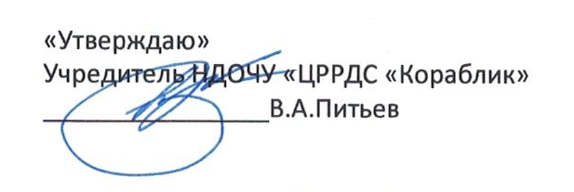

Стоимость платных образовательных услуг НДОЧУ «ЦРРДС «Кораблик»
2018-2019 учебный год
Наименование услуги | Количество занятий в месяц | Стоимость одного занятия | Стоимость месячного абонемента
УШУ | 8 | 500 | 4000
Капоэйра для детей | 8 | 500 | 4000
Посещение детского сада | - | --- | 17000
Питание | 22 | 240 | 5280
Английский язык | 8 | 350 | 2360
Групповые логопедические занятия | 8 | 600 | 4800
Индивидуальные логопедические занятия | 8 | 1200 | 8000
Группа присмотра и ухода | - | --- | 25500
Индивидуально-групповое сопровождение (футбол, бассейн, подготовка к школе) | - | --- | 3420

